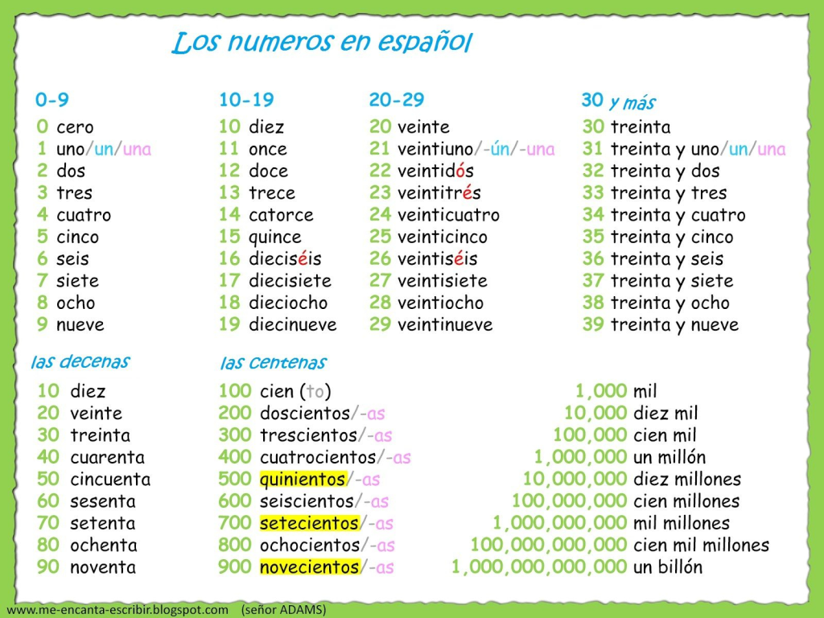
•Les nombres 16 à 19
Les dizaines allant de 16 à 19 utilisent le radical “dieci” et se construisent d’une façon singulière
Les nombres 20 à 29
•Les vingtaines se construisent également d’une façon singulière avec le radical “veinti”. Il suffit ensuite d’ajouter le chiffre des unités correspondant.
•La construction des dizaines en espagnol
À partir de 30 et jusqu’à 99, il n’y a qu’une seule règle à retenir : vous devez toujours mettre “y” (et) entre les dizaines et le chiffre des unités. (Attention à ne jamais mettre de « y » entre les centaines et les unités.
•Les spécificités du nombre 100
100 peut s’écrire de deux façons différentes en espagnol, “cien” ou “ciento”.
Vous devez utiliser “cien” lorsqu’il précède les nombres mille et million ou qu’il est succédé de n’importe quel nom.
Exemples :
- Cent mille > cien mil / Cent millions > cien millones / Cent femmes > cien mujeres
Vous devez utiliser “ciento” lorsque le nombre 100 est utilisé seul et n’est suivi d’aucun autre chiffre.

